**INTERACTONS**

Cuando tenemos una función que se repite varias veces dentro de nuestras Tasks, lo más conveniente es hacer uso de una interacción (Interactions). En el primer reto de Screenplay, tuvimos que hacer uso de un método para recorrer una lista, dicho método lo llamamos en varias ocasiones, una vez por cada lista que lo requiriera.

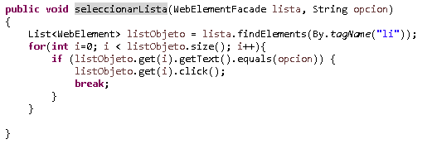

Sin embargo, al hacer uso de este método vemos que nuestro código no queda con la misma estructura que se venía manejando.

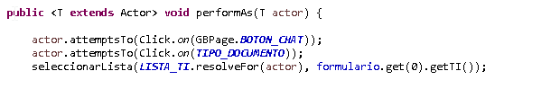

Observamos por ejemplo, que el método seleccionar lista no es llamado por el actor, y nuestro código no se ve con la misma estructura. Por lo tanto, en casos como estos es oportuno el uso de las interactions. Para crear una interactions, lo haremos de la misma forma que creamos una tarea (Task), solo que en este caso implementaremos la interface “Interaction”. Iremos a nuestro paquete interactions, click derecho y crearemos una clase con el siguiente contenido:

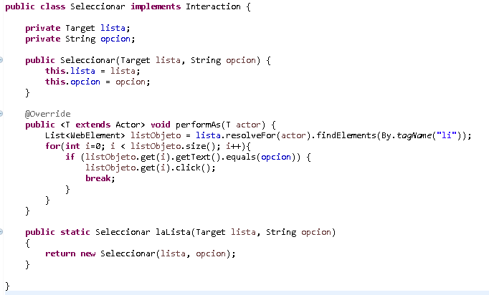

1. Hacemos uso de la interface Interaction usando “implements Interaction”.
2. Definimos el constructor, basado en los atributos que sean necesarios, de igual forma como lo hicimos con los Tasks.
3. Implementamos el código que se usaba muchas veces dentro del método “performAs”. (Recuerda que este método es sugerido por la interface al agregar el “implements Interaction”).
4. Método con nombre que complementa nuestra acción y aporta a la legibilidad.

Por último, para usar las Interactions, solo es cuestión de llamarlas en la tarea (Task) que necesitemos, y lo haremos de la siguiente forma:

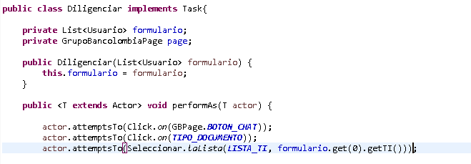

**¡Ahora inténtalo tú!**